
无线型氯气传感器
使用说明书
GPRS/4G/NBIoT/Lora
Ver1.0

产品简介

产品概述
无线型氯气传感器是使用无线网络进行氯气传输的传感器，无需专门的通信线路，依托无处不在的手机信号网络即可，非常适合野外架设与监测。产品防水型优秀、可适应长期野外环境工作。
本设备支持多种无线工作方式，包括传统的GPRS方式与4G方式，也包括新的Lora方式与NB-IOT方式等低功耗方式。支持市电直流供电，同时针对Lora与NB的连接方式也支持电池供电。
本设备实时测量氯气的浓度，并使用无线网络进行传输。本产品网络传输采用稳定可靠的运营商网络、技术成熟传输稳定，信号强且覆盖范围广。同时设备支持定时采集数据并主动上传服务器平台。产品支持网络在线配置与升级、短信查询与配置参数。
数据信息可以上传到我司的精讯云平台，也可以上传到阿里云、华为云、天翼云、移动OneNet等客户自有云平台等。

传感器参数

探头参数表
参数 | 技术指标
Cl2测量范围 | 0-20PPM
测量方式 | 半导体/电化学传感器
Cl2测量精度 | ≤读数的±3%(25℃)
响应时间 | 一般小于15秒
质保期 | 主机质保2年，气体探头质保1年
波特率 | 2400/4800/9600
耗电 | <1W
运行温度 | -30-50℃（-20-40℃持续）
工作湿度环境 | 0-100%RH（15-95%RH）
外形尺寸 | 110×85×44mm³

探头选型
编号 | 探头类型 | 量程 | 最大监测线 | 寿命
50P | 进口霍尼韦尔 | 20ppm | 100ppb | >2年

以上寿命均为温度23±3℃/湿度40±10%RH/浓度<5%最大量程的情况下的参考数值

设备与通信参数

GRPS版本产品参数
参数名称 | 参数内容
直流供电 | 9V-24V DC
产品功耗 | <0.4W
传输接口 | GPRS无线信号传输
频段制式 | GSM
运营支持 | 中国移动、中国联通2G信号

4G版本产品参数
参数名称 | 参数内容
直流供电 | 9V-24V DC
产品功耗 | <0.4W
传输接口 | 4G无线信号传输
频段制式 | FDD-LTE、TDD-LTD、TD-SCDMA、UMTS、EV-DO、CDMA、GSM
运营支持 | 中国移动、中国联通、中国电信的4G、3G、2G全网通

NB-Iot版本产品参数
参数名称 | 参数内容
供电方式 | 电池供电/直流供电
电池寿命 | ≥1年（默认可定制更高）
传输接口 | NB-Iot接口
频段制式 | NB-Iot/2G
运营支持 | 中国移动、中国联通、中国电信NB-Iot

Lora版本产品参数
参数名称 | 参数内容
供电方式 | 电池供电/直流供电
电池寿命 | ≥1年（默认可定制更高）
工作频段 | 433/470/868/915MHz频段
传输距离 | 800米（默认）~4500米（理论极限）
信号协议 | Lora-Wan或私有协议

硬件连接

设备安装前检查
安装设备前请检查设备清单：
名称 | 数量
高精度传感器 | 1台
天线 | 1只（内置）
12V防水电源 | 1台（选配）
SIM物联卡 | 1张（选配）
保修卡/合格证 | 1份

SIM卡的安装
设备出厂默认不配有SIM卡，用户需要自行安装SIM卡设备才可使用，客户在安装SIM卡时请将设备四角的螺丝拧开，看到SIM卡槽，按照指定的方向将SIM卡推入卡槽即可。安装SIM卡后将盖上前盖并将螺丝拧紧即可。
注：2G、4G、NBIot设备需要SIM卡。

设备接口与安装
产品根据需要会选择使用内置天线或者外置天线，使用内置天线时，天线装在外壳内部，客户无需操作上电即可使用；若使用外部天线，在运输过程中天线与设备是分离的，请将天线拧到设备上安装使用。
当设备是直流供电时，设备外延一条10cm的电源线，使用的圆口电源接口，如下图所示。如果设备是电池供电，则不会有电源线。

联网型传感器采用壁挂式安装，安装孔位于设备两侧中部位置，安装孔径小于4mm，孔距105mm，可使用3mm的自攻螺丝安装，如下图所示。
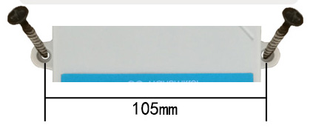

安装事宜
安装位置需要注意以下事项：
1、变送器应尽量垂直放置，保证安装墙面时，传感器在变送器的下方（变送器上的字体为正方向）；
2、安装高度为人体坐高或主要要求测量的环境区域。
同时请注意以下防范事项：
1、避免在易于传热且会直接造成与待测区域产生温差的地带安装，否则会造成温湿度测量不准确。
2、安装在环境稳定的区域,避免直接光照,远离窗口及空调、暖气等设备,避免直对窗口、房门。
3、尽量远离大功率干扰设备，以免造成信号影响,如变频器/电机等。

设备数据上云

连接精讯云

精讯云简介
精讯云是一款专门为物联网检测行业推出的通用型物联网Saas云服务平台，解决中小型企业云端难题，针对不同场景提供针对性前端。
精讯云云服务平台具有如下特点：
- 功能全面：精讯云集合数据采集、远程控制、数据分析、预警发布、决策支持、一体化调动为一体的物联网系统。
- 特色界面：特色化前端界面，打破了市场上“重连接，轻体验”的困境，为客户提供100%切合的界面与业务逻辑。
- 中性化设置：可根据自主需求修改和显示登录的系统名称。
- 兼容性：云端服务器不仅可以采集我司自主研发生产的联网设备，非我司自主研发生产的联网设备的数据也可上报到我司云端服务器。
- 操作简单：界面简单，按需定制，多种数据显示界面，能够自动生成表格并转发；支持PC端、安卓端手机以及微信小程序等模式查看数据。

如何接入精讯云
精讯云云服务器的接入方式分为两种：
针对支持精讯畅通生态圈的联网设备。
- 在PC端使用账号登录云服务器，将设备的ID添加到账号内，即可通过PC端服务器查看设备上传数据；
- 在微信小程序内，通过扫描设备的二维码ID，将设备添加到账号内，即可查看设备上传数据。
若使用非精讯畅通的第三方产品。可按照我司云端服务器的上报对接协议，将数据上传到我司的云端服务器。云端上报具体使用的协议，请和售前或者售后联系。

精讯云的使用
首先需要输入域名（www.sennor.net）进入到平台的登录界面，如下图所示：
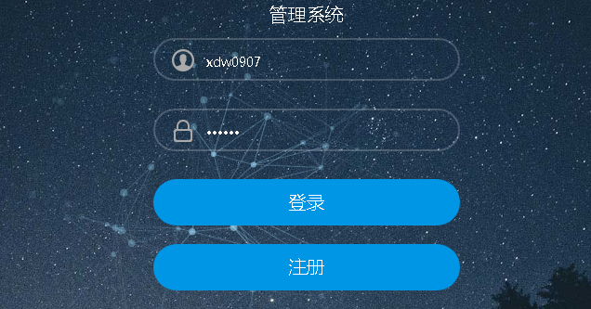
将账号密码填写到相应位置，即可进入云端服务器的主界面；主界面包含了服务器的具体的功能项以及使用帮助说明。如图所示：
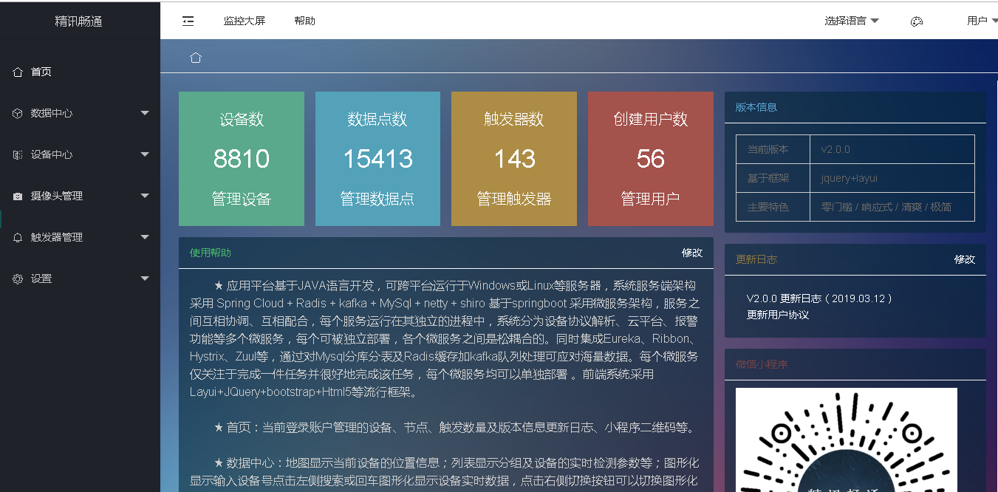
图 精讯云管理界面
精讯云服务器功能包括：数据中心、设备中心、摄像头管理、触发器管理、监控大屏、系统语言的选择和设置等功能。
“数据中心->地图显示”可通过地图形式查看设备绑定的地点以及设备的名称，此种方式可以一次性观察绑定的设备数量，非常直观，适合向政府机构展示使用。
“数据中心->列表显示”可查看绑定设备的数量以及设备的名称，适合统计使用。
“数据中心->图形化显示”可以通过所搜设备的ID，查看数据。
“数据中心->历史数据”可以输入设备的ID，可以查看设备任意时间段上传的数据。
“设备中心->设备管理”可以通过搜索设备ID，查看设备数据；点击左上角“添加设备”，可以进行设备的添加，如下图所示：
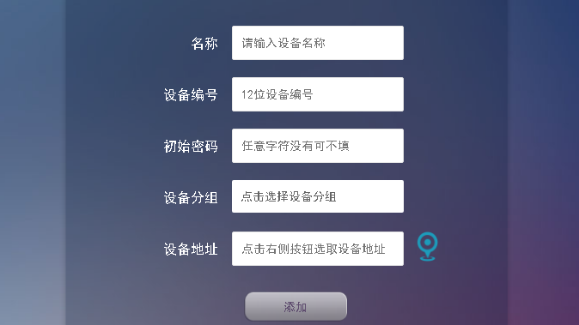
图 精讯云设备添加界面
根据界面的提示，进行设备的添加。
（1）“名称”可填写您自己需要的；
（2）“设备号”即设备的ID，例如：16F3F88714BB,将这组数值填写到“设备号”一栏即可；
（3）“初始密码”一栏，可以填写，也可以不填写，具体根据您自己的需求；
（4）“设备分组”是把设备添加到您分好的组别中，具体的分组根据您的需求；
（5）“设备地址”点击右侧的蓝色坐标箭头，进入地图里，然后拖动地图内部的一个蓝色箭头，进行坐标的定位，确定好坐标后，点击“确认”，最后再点击“添加”，即可完成设备的添加。

连接阿里云

阿里云简介
阿里云物联网平台是目前国内较为先进的物联网平台，目前很多客户选择将设备接入到阿里云平台后再通过阿里云SDK获取数据。因此精讯畅通的产品也均可以接入阿里云平台。

如何接入阿里云
首先注册阿里云账号进行登录，并正式开通LinkPlatform 服务成为开发者，如果是企业用户，建议认证为企业开发者。
首先开发者完成设备在LinkPlatform上的对接开发：
- 选择所属品类，创建产品
- 完成产品功能定义（需发送给阿里审核）
- 设备开发以及功能的调试
- 确认开发完成后发布产品
- 将发布的产品分达到CityLink平台
发开者完成设备连接到CityLink平台后的测试验证：
- 有阿里提供设备三元组信息后烧录设备
- 设备更换连接服务器的域名参数（LoRaWAN设备忽略）
- 双方技术共同测试验证
同时精讯畅通产品与阿里云对接采用的A-LINK的方式，精讯畅通专属定制了阿里云物联网平台的解析脚本，将解析脚本载入服务器即可。

其他物联网平台接入
精讯畅通产品也可以接入到电信的天翼云、移动的OneNet平台等多种大型物联网平台，篇幅所限不一一介绍，具体请联系指定的销售经理即可。

